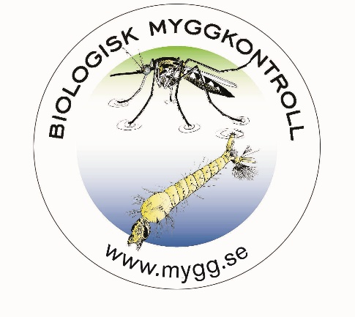

VI REKRYTERAR
FÄLTASSISTANTER
för
BEKÄMPNING
A.K.A.
(MYGGJÄGARE)

Vi behöver din hjälp att bygga en motståndskraftig organisation för minska mängden översvämningsmyggor till acceptabla nivåer så att människor kan bo, leva och vistas vid Nedre Dalälven.
Denna tjänst har inga bakgrundskrav då vi utbildar dig i allt du behöver veta. Det är dock inte ett normalt jobb, snarare en ställning av beredskap som är nödvändig för att framgångsrikt minska besvären av översvämningsmyggor. Kort sagt reser du med en partner till förutbestämda platser, samlar in data via GPS och fyller i fältprotokoll som vi använder i bekämpningsprocessen. Utan dig och denna data finns det ingen myggkontroll så vi hoppas att du kommer...
BLI EN DEL AV LÖSNINGEN!

Om du har intresse ta kontakt med Christian Blue innan 31/5
070 304 68 13 - christian.blue@mygg.se

